Uchwała Nr VIII/43/2015
Rady Powiatu Mławskiego
z dnia 26 czerwca 2015 roku

w sprawie wyrażenia zgody na przedłużenie dzierżawy gruntu zabudowanego budynkiem stacji dializ, położonego na terenie Samodzielnego Publicznego Zakładu Opieki Zdrowotnej w Mławie

Na podstawie art. 12 ust 11 ustawy z dnia 5 czerwca 1998r. o samorządzie powiatowym ( Dz. U. z 2013r., poz. 595 ze zm. ) art.54 ust.2 i 3 ustawy z dnia 15 kwietnia 2011r. o działalności leczniczej ( Dz. U. z 2015r. poz. 618 ) oraz § 5 ust. 2 i 6 Uchwały Nr XVI/118/2012 Rady Powiatu Mławskiego z dnia 25 kwietnia 2012r. w sprawie określenia zasad zbywania, oddawania w dzierżawę, najem, użytkowanie oraz użyczenie aktywów trwałych Samodzielnego Publicznego Zakładu Opieki Zdrowotnej w Mławie dla którego Powiat Mławski jest podmiotem tworzącym uchwala się co następuje:
§ 1.
Wyraża się zgodę Dyrektorowi Samodzielnego Publicznego Zakładu Opieki Zdrowotnej w Mławie na zawarcie umowy dzierżawy na okres 10 lat tj. od 02.02.2016r. do 02.02.2026r. na część działki o pow. 900m² oznaczonej w ewidencji gruntów obrębu Mława Nr 2516/6 wraz z budynkiem Stacji Dializ usytuowanym na w/w działce w sąsiedztwie Samodzielnego Publicznego Zakładu Opieki Zdrowotnej w Mławie na rzecz spółki Fresenius Nephrocare Polska sp. z o. o z siedzibą 60 -118 Poznań ul. Krzywa 13 pod Niepubliczny Zakład Opieki Zdrowotnej – Stacja Dializ.
§ 2.
Wykonanie uchwały powierza się Dyrektorowi Samodzielnego Publicznego Zakładu Opieki Zdrowotnej w Mławie.
§ 3.
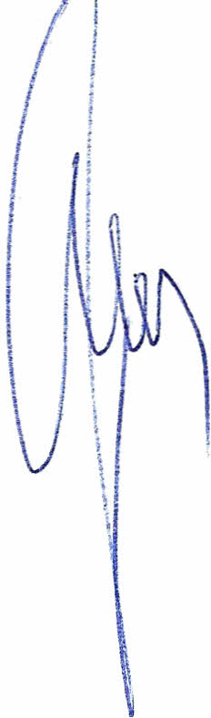
Uchwała wchodzi w życie z dniem podjęcia.

Przewodniczący Rady Powiatu
Henryk Antczak

UZASADNIENIE

do uchwały w sprawie dzierżawy gruntu zabudowanego stacją dializ znajdującego się w obrębie Samodzielnego Publicznego Zakładu Opieki Zdrowotnej w Mławie.

Umowa dzierżawy na przedmiotowy grunt trwa od 02.02.2006r. Dzierżawca Międzynarodowe Centrum Dializ Inwestycje sp. z o. o z siedzibą w Warszawie wybudowała zgodnie z umową budynek wraz z instalacjami w celu prowadzenia Stacji Dializ.
W 2009r. spółkę Międzynarodowe Centrum Dializ Inwestycję sp. z o. o przejęła w trybie art. 492 § 1 pkt 1 ksh spółka Eurodial sp. z o.o. Z dniem 1 lipca 2013r. nastąpiło połączenia spółki Eurodial sp. z o. o z siedzibą w Poznaniu ze spółką Fresenius Nephrocare sp. z o. o na podstawie art. 494 ksh.
W budynku Stacji Dializ w ramach niepublicznego zakładu opieki zdrowotnej Centrum Dializ Fresenius prowadzona jest od 2006r. dializoterapia oraz poradnia nefrologiczna. Pod stała opieką Stacji Dializ znajduje się 80 pacjentów przewlekle dializowanych. Stacja może przyjąć dodatkowo 34 pacjentów. Liczba pacjentów dializowanych od 2006 r. to około 1 400 osób.

